Сведения ГКУ ИС Пресненского района о доходах, расходах, об имуществе и обязательствах имущественного характера за период с 1.01.2018 г. по 31.12.2018 г.
20.05.2019
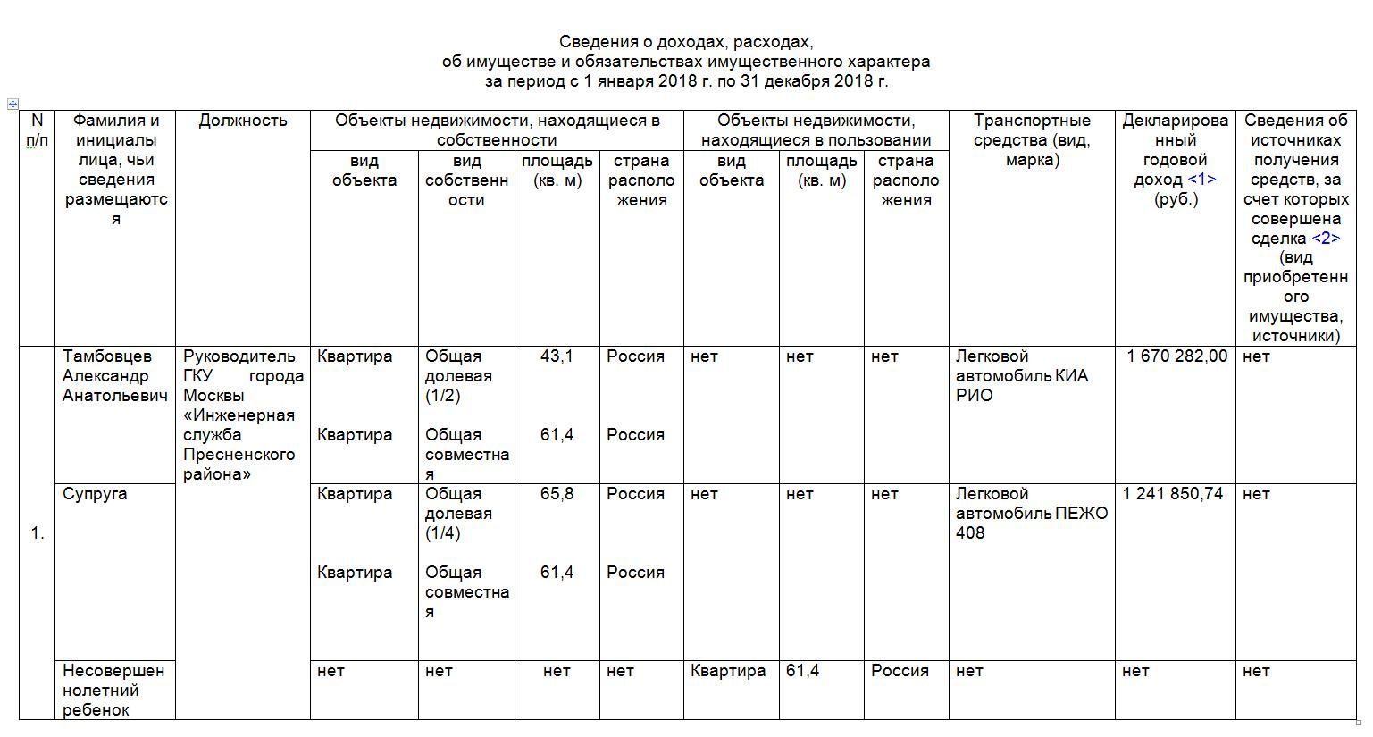

Адрес страницы: http://presnya.mos.ru/anti-corruption/information-on-income-expenses-about-property-and-obligations-of-property-character/detail/8094227.html
Управа Пресненского района города Москвы

